Buenos Aires, 3 de octubre de 2025

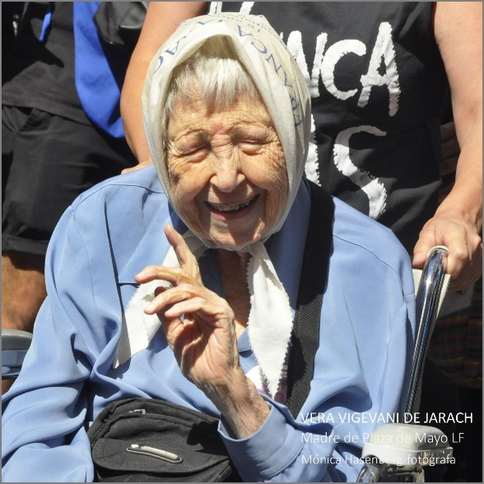
Las Madres tenemos el dolor de comunicar que acaba de fallecer nuestra amada compañera Vera Jarach.

Nuestro corazón no nos da fuerza para detallar ahora lo que fue su vida cargada de valores y con firme compromiso de trabajar la mejor Memoria y, a través de ella, procurar Verdad y Justicia para con su preciosa hija Franca, hija de todas nosotras.

Vera querida, compañera inteligente, culta, alegre tantas veces y en silencio algunas otras, porque en tu ánimo giraba la pregunta que nunca debió existir: ¿por qué? Vera hermana, eres parte nuestra y estarás en cada paso nuestro y de quienes nos sigan. La sonrisa de Franca será siendo la bandera de innumerables jóvenes. Te queremos.

Taty Almeida
Presidenta
en nombre de
Madres de Plaza de Mayo Línea Fundadora
